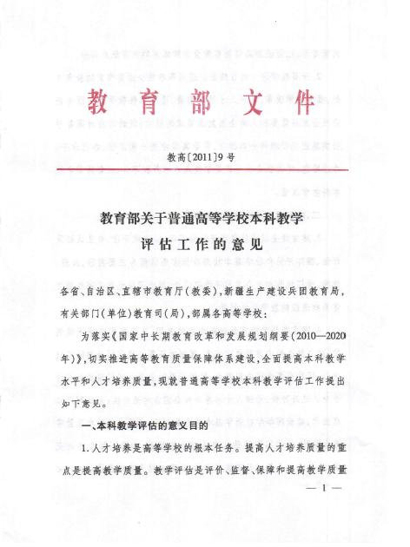
附件1：
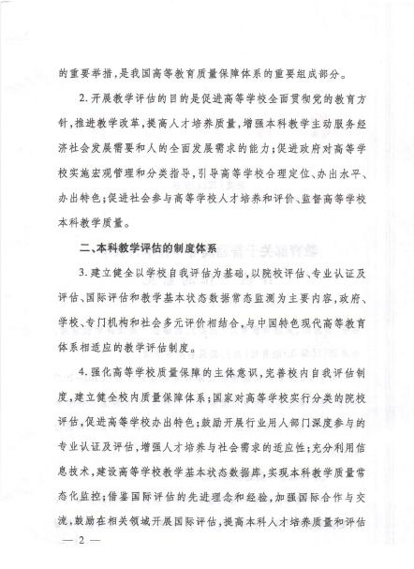
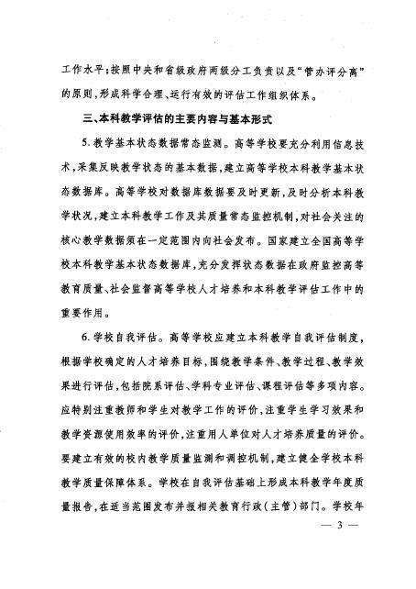

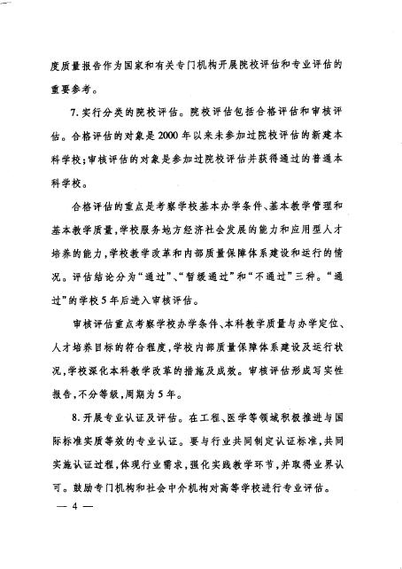
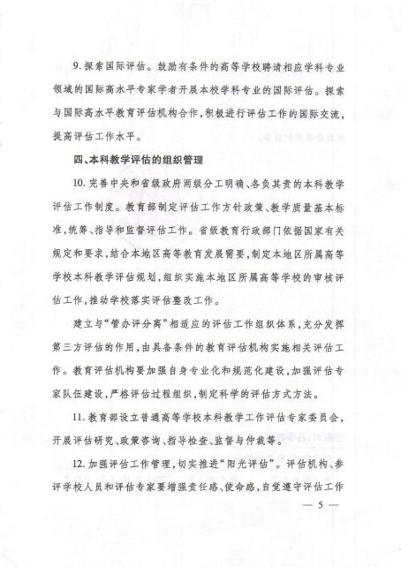
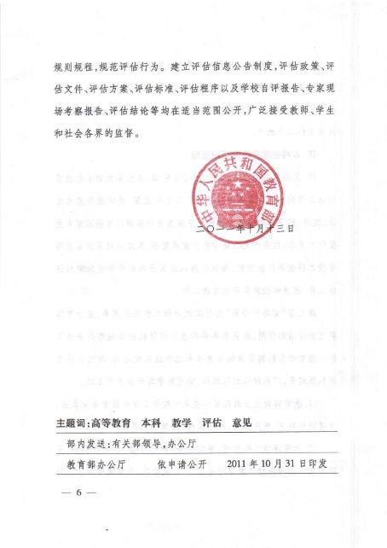

附件2：
教学基本状态数据库填报任务分解图（征求意见稿）

学校概况
1学校基本情况
2 校训、办学思想 校办
3 院系所情况
4 学科专业情况 教务处
5 学校面积
6 学校发展规划 校办
7 校友会与社会合作

Ⅰ 教职员工概况

Ⅰ－1校领导基本信息 校办
Ⅰ－2 教师队伍概况 人事处（另：要建立学校教师库链接）
Ⅰ－3学校聘请校外教师概况 人事处（另：要建立学校外聘教师库链接）
二级院部填写本部门的外聘教师情况
Ⅰ－4－1高层次人才 人事处（另：要建立高层次人才和研究团队的简介链接）
Ⅰ－4－2高层次研究群体（团队） 二级院部填写本部门的相关情况
Ⅰ-5 院（系）和其他教学单位专任教师情况 二级院部
Ⅰ-6 院（系）教师培训进修、交流情况
Ⅰ-7 学校实验技术人员职称、学位、年龄 人事处
Ⅰ-8 院（系）实验技术人员职称、学位、年龄 二级院部

Ⅱ 本科教学及专业概况

Ⅱ-1 院（系）下属各专业情况 二级院部（另：各院部要建立教学安排课表链接）
Ⅱ-2 院（系）教学安排
Ⅱ-3 体育项目 体育课部（二级学院填写本部门的相关情况）
Ⅱ-4 人才培养模式创新实验区
Ⅱ-5 国家级教学基地
Ⅱ-6 实验教学示范中心
Ⅱ-7 本科实验教学实验室（中心） 教务处（二级院部填写本部门的相关情况）
Ⅱ-8 校外实习、实训基地
Ⅱ-9-1 教材情况——编写教材概况
Ⅱ-9-2 教材情况——使用教材概况

Ⅱ10-1 教学管理制度
Ⅱ-10-2 教学管理文件目录 教务处（二级院部填写本部门的相关情况）
Ⅱ-11 本科教学信息化
Ⅱ-12 教学质量监控体系
Ⅱ-13 教学管理组织机构（科室） 教务处
Ⅱ-14 校级教学管理人员
Ⅱ-15 院（系）教学管理人员 二级院部
Ⅱ-16 教学管理人员培训及成果
Ⅱ-17 教学质量监控人员 教务处（二级院部填写本部门的相关情况）
Ⅱ-18 评教统计表
Ⅱ-19 本科课程情况表 教务处（二级院部填写本部门的相关情况）
Ⅱ-20 各专业专任教师职称、学位、年龄、学缘情况 二级院部
Ⅱ-21 教学事故 教务处（二级院部填写本部门的相关情况）
Ⅱ-22-1 教师所获荣誉概况 人事处、教务处、学工处（团委）
Ⅱ-22-2 院（系）教师个人所获荣誉 二级院部(另：要建立个人简介和团队简介链接)
Ⅱ-22-3 院（系）教学团队
Ⅱ-23-1 课程建设 教务处（二级院部填写本部门的相关情况）
Ⅱ-23-2 课程情况 教务处（二级院部填写本部门的相关情况）
Ⅱ-23-3 精品课程
Ⅱ-24 分专业实验、毕业综合训练情况
Ⅱ-25 院系毕业综合训练指导教师情况
Ⅱ-26-1 教学改革概况 教务处（二级院部填写本部门的相关情况）
Ⅱ-26-2 教育教学研究与改革项目
Ⅱ-26-3 教学成果奖
Ⅱ-27 本科生教学效果 教务处、科技处、学工处（团委）、体育课部

Ⅱ-28-1 院（系）教学效果——本科生竞赛获奖情况
Ⅱ-28-2 院（系）教学效果——本科生课外科技、文化获奖情况

Ⅱ-28-3 院（系）教学效果——本科生文艺、体育竞赛获奖情况

Ⅱ-28-4 院（系）教学效果——本科生社会实践团队获奖情况 二级院部
Ⅱ-28-5 院（系）教学效果——本科生社会实践个人获奖情况
Ⅱ-28-6 院（系）教学效果——专利情况
Ⅱ-28-7 院（系）教学效果——参加国际会议
Ⅱ-29 学生交流情况 国际合作与发展处（二级院部填写本部门的相关情况）
Ⅲ 教学经费概况

Ⅲ-1 教学经费概况 财务处

Ⅲ-2 学校教育经费支出 教务处、学工处（团委）、体育课部
Ⅲ-3 教育事业收入 财务处、校办

Ⅲ-4 当年捐赠情况 校办（二级院部填写本部门的相关情况）

Ⅲ-5 院（系）教育经费支出 二级院部
Ⅳ 固定资产概况

Ⅳ-1 固定资产情况 资产与实验室管理处（另：要有网址链接可查询）

Ⅳ-2 分院（系）教学科研仪器值 二级院部（另：要有网址链接可查询）
Ⅴ 教学条件概况

Ⅴ-1 教学行政用房及教学设备 后勤管理与基建处、教务处、图书馆、体育课部

（二级院部填写本部门的相关情况）
Ⅴ-2 校内实习、实训场所 后勤管理与基建处、教务处
（二级院部填写本部门的相关情况）

Ⅴ-3 图书、期刊 图书馆（二级院部填写本部门的相关情况）
Ⅴ-4 校园网建设情况 现代教育中心

Ⅴ-5 生活用房（学生食堂、澡堂、宿舍） 后勤管理与基建处

Ⅵ 教风学风及招生就业概况

Ⅵ-1 教风学风概况 教务处、学工处（团委）

（二级院部填写本部门的相关情况）

Ⅵ-2-1 学生管理组织机构（科室） 学工处（团委）（二级院部填写本部门的相关情况）

Ⅵ-2-2 校级学生管理人员

Ⅵ-2-3 院（系）及相关单位思政教师信息表 二级院部

Ⅵ-3 就业管理人员 招生就业处（二级院部填写本部门的相关情况）

Ⅵ-4 学生数量基本情况 教务处、学工处、研究生处、国际合作与发展处

（二级院部填写本部门的相关情况）

Ⅵ-5 普通本科分专业学生数 教务处、招生就业处（二级院部填写本部门的相关情况）

Ⅵ-6 近一届本科生招生类别情况 招生就业处（二级院部填写本部门的相关情况）

Ⅵ-7 国外及港澳台学生情况 国际合作与发展处（二级院部填写本部门的相关情况）
Ⅵ-8 近一届本科生录取标准及人数 招生就业处（二级院部填写本部门的情况）
Ⅵ-9 各专业报到情况 招生就业处（二级院部填写本部门的相关情况）

Ⅵ-10 本科生奖贷补 学工处（二级院部填写本部门的相关情况）
Ⅵ-11-1 应届本科毕业生就业情况 招生就业处（二级院部填写本部门的相关情况）

Ⅵ-11-2 院（系）应届本科毕业生就业情况 二级学院
Ⅶ 课外活动概况

Ⅶ-1 学生社团 团委（二级院部填写本部门的相关情况）

Ⅶ-2 课外活动、讲座 学工处（团委）、教务处、科技处、体育课部

（二级院部填写本部门的相关情况）

Ⅶ-3 素质教育基地、职业资质培训等情况 学工处（团委）、教务处、招生就业处

（二级院部填写本部门的相关情况）

Ⅷ 科研概况

Ⅷ-1-1 科研机构概况 科技处、教务处（二级院部填写本部门的相关情况）

Ⅷ-1-2 科研机构列表

Ⅷ-2 教师科研情况 科技处（二级院部填写本部门的相关情况）

Ⅸ 学科建设概况

Ⅸ-1 学科建设概况 研究生处、教务处（二级院部填写本部门的相关情况）

Ⅸ-2 博士后流动站

Ⅸ-3 博士点、硕士点 二级院部

Ⅸ-4 重点学科

附件3：
新一轮评估要求的文件及规章制度
的修订和补充工作任务分解图（征求意见稿）

一、 教学管理制度
教学计划修订制度 教务处（运行办）
制定（修订）培养方案的原则意见 二级院部要制定相应的规章制度
教学工作基本规范 教务处（质量办）、二级院部要制定相应的工作规范
实验教学管理制度 教务处（实践办）、二级院部要制定相应的管理制度
新教师培训制度 教务处（质量办）、二级院部要制定相应的培训制度
教学事故认定办法 教务处（质量办）、二级院部要制定相应的认定办法
学生学籍管理细则 教务处（学籍办）、二级院部要制定相应的管理细则
学生学业指导手册 学工处、教务处、二级院部要制定相应的指导手册
学生违纪处理细则 教务处（学籍办）、二级院部要制定相应的处理细则

二、 教学管理文件目录
校级 教务处（另：要有教学管理文件链接地址）
院（系） 二级院部（另：要有教学管理文件链接地址）
三、 教学质量监控体系
教学质量保障体系建设基本情况 教务处（质量办、教研办）、二级院部要建立相应的质量保障体系
教学工作定期检查制度 教务处（质量办）、二级院部要制定相应的检查制度
教学督导机构和制度 教务处（质量办）
学生评教制度 教务处（质量办）、二级院部要制定相应的评教制度
课程教学评价体系 教务处（教研办）、二级院部要建立相应的评价体系
实验教学评价体系 教务处（实践办）、二级院部要建立相应的评价体系
实习教学评价体系 教务处（实践办）、二级院部要建立相应的评价体系
毕业综合训练环节评价体系 教务处（实践办）、二级院部要建立相应的评价体系
对院（系）或专业本科教学工作评价制度 教务处（教研办）
学校开展教学自我评价及质量改进机制 教务处（质量办、教研办）、二级院部要有相应的自我评价及质量改进机制

四、 课程建设
学校促进课程建设的政策、措施 教务处（教研办）、二级院部要制定相应的政策措施
学校课程建设规划 教务处（教研办）、二级院部要制定相应的建设规划
学校课程考核管理办法 教务处（教研办）、二级院部要制定相应的管理办法
学校教材建设规划 教务处（教研办）、二级院部要制定相应的建设规划
学校教材选用和评价制度 教务处（教研办）、二级院部要制定相应的评价制度
五、 教学改革概况
教学改革的总体思路与实施方案（含“质量工程”实施方案） 教务处（教研办）、
二级院部要制定相应的方案
本科生教学效果
学校组织、激励学生参加科技和学科竞赛活动的有关规定 教务处（实践办）、
二级院部要有相应的规定
六、教风学风概况
学校学风建设规划及学风建设活动开展情况 学工处、二级院部要制定相应的建设规划

七、 应届本科毕业生就业情况
学校促进就业工作的制度与措施 招生就业处、二级院部要制定相应的制度措施

八、各主要教学环节的质量标准
课堂教学质量标准 教务处(质量办)、二级院部要制定相应的质量标准
课程设计质量标准 教务处(实践办)、二级院部要制定相应的质量标准
实验教学质量标准 教务处(实践办)、二级院部要制定相应的质量标准
实习教学质量标准 教务处(实践办)、二级院部要制定相应的质量标准
毕业设计（论文）质量标准 教务处(实践办)、二级院部要制定相应的质量标准

